**Pruebas:**

Prueba 1:

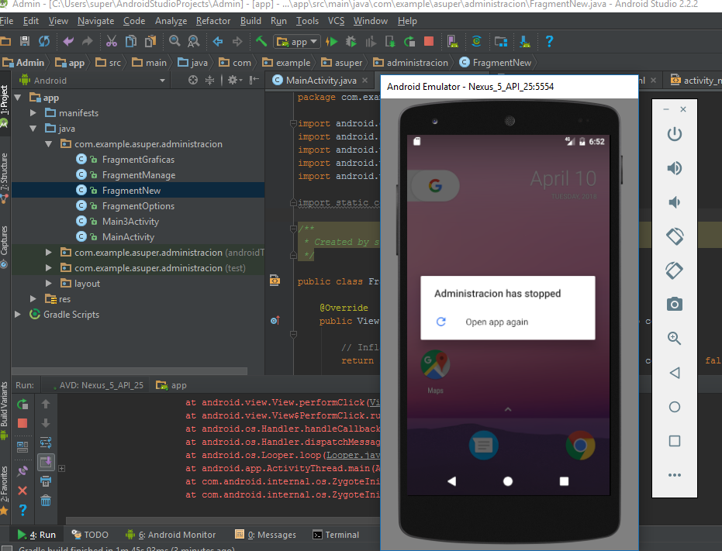

El botón para guardar la información no funcionaba y lo que hacia era que la aplicación dejaba de ejecutarse por lo que se tuvo que corregir el error para que el botón funcionara de manera correcta y no interfiriera con el uso de los demás módulos.

**Prueba 2:**

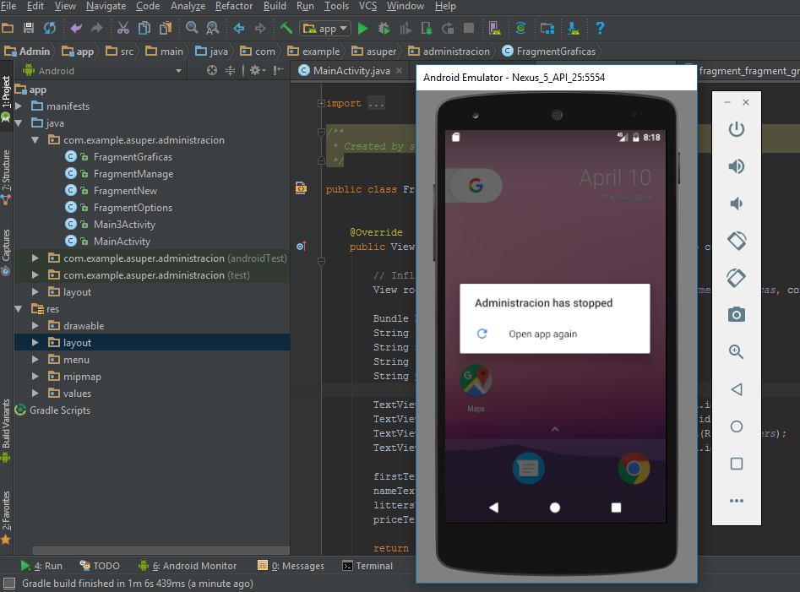

La aplicación al acceder al módulo de graficas detenía su ejecución y no dejaba ejecutar los demás módulos de manera correcta

**Versión final:**

En la sección de gráficas hay un error donde al cambiar de modulo se pierde la información que se había ingresado, esto sucede porque la función “OnSaveInstance” funciona de manera individual con los objetos como *TextView* y no con el objeto *Bundle* el cual es el que se utiliza en la aplicación y por eso no fue capaz de agregarse a la misma.